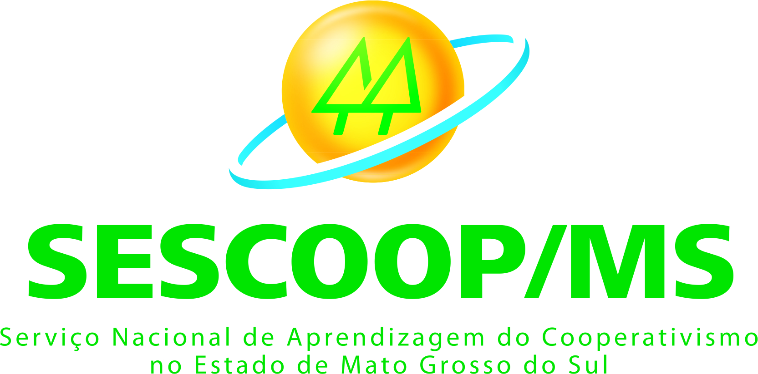

*FUNDECOOP = Fundo Solidário de Desenvolvimento Cooperativo.

DEMONSTRAÇÕES DAS RECEITAS DO SESCOOP/MS 2019
Mês | Receita Direta | *FUNDECOOP | Rendimento da Aplic. Financeira | Serviços Educacionais | Alienação de Bens Imóveis
Janeiro | R$ 729.719,28 | R$ 322.760,00 | R$ 72.170,19 | R$ 0,0 | R$ 0,0
Fevereiro | R$ 409.527,84 | R$ 322.770,00 | R$ 67.945,26 | R$ 10.430,00 | R$ 73.885,00
Março | R$ 409.441,28 | R$ 322.770,00 | R$ 65.298,63 | R$ 22.790,00 | R$ 0,00
TOTAL | R$ 1.548.688,40 | R$ 968.300,00 | R$ 205.414,08 | R$ 33.220,00 | R$ 73.885,00

